Antibiotiklər, aminoqlikozidlər, makrolidlər.
İnfeksion xəstəliklərin müalicəsində aminoqlikozid antibiotiklər mühim bir yer tutur. Bu qrupun ilk nümayəndəsi 1943-cü ildə təcrid edilmiş streptomisindir. Waksman tərəfindən sintezi həyata keçirilmişdir.
Aminoqlikozid antibitiklərin əksəriyyəti sulfat duzu şəklindədir. Bu duzların pka qiyməti 7,5-8 arasındadır. Oral istifadədə absorbsiya edilmirlər. Eyni zamanda mədə turşusuna qarşı dayanıqlı birləşmələr deyillər. Sulfat duzu şəklində parenteral vəya yerli istifadə edilir. Bu antibiotiklərin dərman formaları hazırlanarkən bu xüsusiyyətlər nəzərə alınmalıdır. Hidrofil birləşmələr olduqları üçün plazma zülallarına birləşmirlər. Bu preparatlarda kanditativ qlomerulyar filtirasiya müşahidə olunur. İfrat dərəcə ionlaşma nəticəsində ilgək toksikasiyasına səbəb olurlar. Kation molekulyar quruluşu ilə ilgəyin epitelisinə xüsusi hərislik göstərirlər. Birincili filtiratda sidik turş olduğu üçün tam protonlaşma baş verir. Disossasiyanı bu protonlaşmış forması təmin edir. Bu farmakokinetik hadisə nəticəsində nefrotoksikasiya meydana gəlir. Prepartın nefrotoksikasiyası kinetik paylanma ilə düz mütənasibdir. Nefrotoksikasiya ototoksikasiya ilə birlikdə inkişaf edir. Çünki aminoqlikozid antibiotiklərin daxili qulaq sinirində toplanması, böyrəklərdən xaric olunmasının azalması ilə düz mütənasibdir. Bu nisbət əsasən ph dəyişməsindən asılıdır. Məsələn, pka=7,5 olan bir antibiotikin ph=7 olan plazmada paylanılması, ph=7,4 olan plazmada paylanılmasından daha çətindir. Çünki ph=7 dəki protonlaşmış forma ph=7.4dəkindən 20% daha çoxdur. Plazma eliminasiyası yarımxaricolma müddətləri 2-3 saat arasında dəyişir. Böyrək funksiyası preparatın renal eliminasiyasında olduqca təsirlidir və orqanizmdən xaric olmasını dəyişir. Toxumada toplanmaları nəticəsində nefrotoksikasiya müşahidə edilir. Biotransformasiyalarında N-asetilləşmə, N-fosforilləşmə və N-sulfatlaşma kimi konyuqasiya metabolitləri əmələ gəlir. Orqanizmdən (80-90 %) sidiklə xaric olunurlar.
Qram (+) və qram (-) bakteriyalara qarşı göstərdikləri təsirə görə geniş spektrli antibiotiklərdir. Əsasən qram (+) bakteriyalara təsir göstərirlər. Bakterial ribosomların 30-S subqrupuna təsir göstərərək zülal biosintezini inhibə edirlər. Bakterisid təsirli antibiotiklərdir. Ribosomal birləşmə bölgəsində toplanan bu birləşmələr bakterial translyasiyanı inhibə edirlər. Yalnış amin turşu zəncirinin əmələ gəlməsinə səbəb olurlar. Beləliklə bakterail membran öz funksiyasını yerinə yetirə bilmir. Sitoplazma partlama nəticəsində xaricə tökülür və bakteriya ölür. Bunlardan sadəcə sipektinomisin bakteriostatikdir. Bakteriyanın zülal biosintezinə təsir göstərir və translokasiyanı önləyir. Amma digərləri birbaşa membrana təsir göstərdikləri üçün bakterisiddirlər.
Rezisdentliyin inkişafı bakteriyalarda genetik məlumatın sürətli inkişafı nəticəsində metabolizə fermentlərin sintezi ilə baş verir. Bu biosintez insanlardakı biotransformasiya reaksiyalarına bənzərdir. Bakteriyalar tərəfindən aminoqlikozid antibiotikləri inaktivləşdirən bu fermentlər aminoqlikozid asil transferazalar, aminoqlikozid fosfat transferazalar və aminoqlikozid nukleotid transferazalardır.
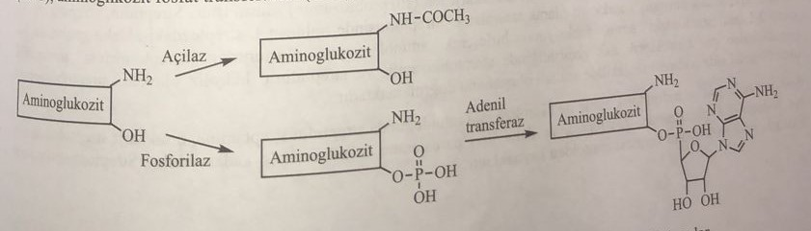
Oral absorbsiyalarını tənzimləmək üçün klinikada β trelaktan antibiotiklərin istifadəsi bakteriya hüceyrəsinə aminoqlikozid antibiotiklərinin absorbsiyasına sinergik təsir göstərir. Eyni zamanda bəzi diuretiklər ototoksik təsiri artırır. Buna görə də diuretiklərlə istifadə edilməməlidir. Amfotersin-B, sisplatin kimi nefrotoksik birləşmələr ilə birlikdə istifadəsi sinergik nefrotoksik təsir meydana gətirir.
Aminoqlikozid antibiotiklərdəki əsas quruluş aminotsiklotoldur (aminotsikloheksanol). Aminotsiklotol ilə aminozalar ozid rabitəsi adlanan qlikozid rabitə əmələ gətirir. Buna görə də bu qrup antibiotikləri aminotsiklitolqlikozid də adlandırırlar. Antibiotikin kimyəvi quruluşu bir tsiklitol və bir saxariddən təşkil olunmuşdur. Bu qrup antibiotiklər funksional qrup olaraq alkilamin və spirt hidroksili saxlayan qüvvətli əsasi birləşmələrdir.
Bu qrup antibiotiklərdə rast gəlinən saxaridlər çox müxtəlif olub, birləşdikləri aqlikon aminotsiklitollar 4 müxtəlif quruluşdadır: streptamin, streptidin, 2-deoksistreptamin və fortamin.
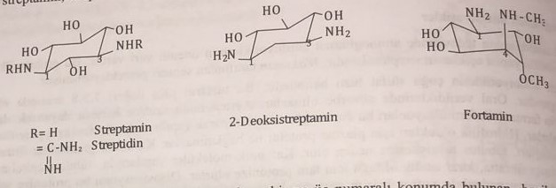
Hamısında heksan birləşmiş tsikloheksan quruluşuna rast gəlinir. Birinci və üçüncü vəziyyətdə yerləşən əsasi amin qrupları ekvatorial konfiqurasiyadadır.
Fortamində birinci vəziyyətdəki amin qrupu ekvatorial, dördüncü vəziyyətdəki amin qrupu və üçüncü vəziyyətdəki metoksi qrupu isə aksial kofiqurasiyadadır.
Streptomyces növlərindən əldə edilən (streptomisin və neomisin ) antibiotiklərin adları “ycin” şəkilçisi ilə bitdiyi halda , Mycromonospora kimi digər mikroorqanizm növlərindən əldə edilən ( gentamisin, amikosin, netilmisin) antibiotiklərin adları “icin” şəkilçisi ilə bitir. Əsasən aqlikon olan aminotsiklitol quruluşu üzvü kimyada saxarid klasikasiyasina daxil olduğu üçün bu aqlikona birləşmiş monosaxarid sayına görə bu antibiotiklər 3 quruluşda öyrənilir və bunlara psevdooliqosaxaridlər deyilir.
1) Disaxarid aminoqlikozid antibiotikləri ( aqlikon + bir aminoza )
2) Trisaxarid aminoqlikozid antibiotikləri ( aqlikon + iki aminoza )
3) Tetrasaxarid aminoqlikozid antbiotiklər ( aqlikon + üç aminoza )
Streptidin qrupu antibiotiklər
Streptomisin
Streptomyces griseus kulturasından təcrid edilən və penisilin G-dan sonra müalicəyə daxil edilən ikinci antibiotikdir. Streptidin və ona dördüncü vəziyyətdə birləşdirilmiş qlikozid rabitəli disaxariddən ( streptobiozamin) təşkil olunmuşdur. Streptidin streptoza və N- metil-2-L-qlükozamindəki amin qrupu birləşərək aminol quruluşu əmələ gəlmişdir. Streptomisinin metanollu məhlulundan hidrogen xlorid qazı keçirildikdə streptobizamin və streptidinə hidroliz olunur. Streptobiozaminin dimetilasetal əldə edilməsi molekulda aminolun olmasını təsdiqləyir.
Natrium hidrooksid və xlorid turşusuyla hidroliz edildiyində streptidin streptaminə, disaxarid streptobiozamin isə N- metil-2-L-qlükozamin , L-streptoza və maltola parçalanır. Streptomisinin dəmir 3 xlorid ilə rəng reaksiyası verməsi maltola əsaslanır.
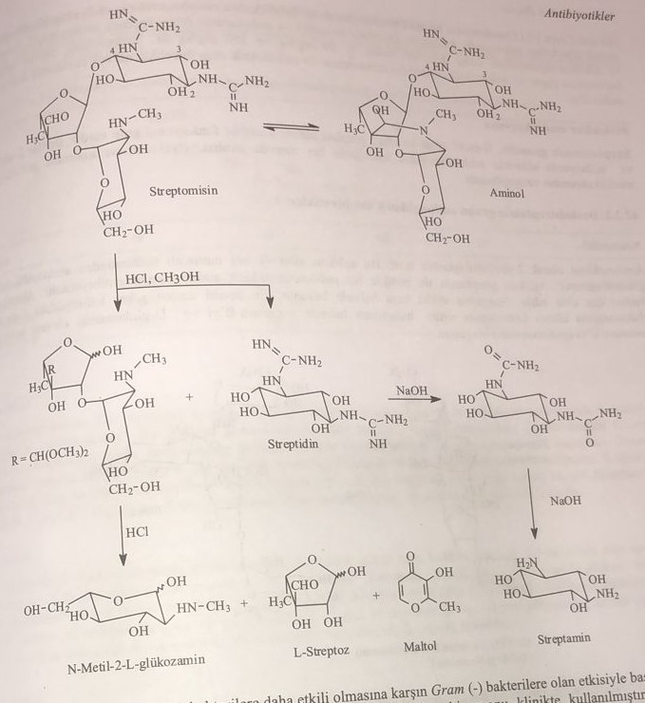
Penisilinin qram (+) və streptamisinin qram (-) bakteriyalara daha təsirli olmasını nəzərə alaraq bu iki preparatdan kombinasiya hazirlanmış və klinik təcrübədə istifadə olunmuşdur. Eyni zamanda vərəm çöplərinə qarşı da təsirlidir. Pasteurella tularensis infeksiyasına qarşı ən önəmli antibiotikdir.
Streptomisin həzm traktından yaxşı sorulmadığı üçün parentaral olaraq istifadə edilir. Streptomisin hidrogenləşdikdə L-streptozadakı aldehid qrupu birli spirtə reduksiya olunur və beləliklə dihidrostreptomisin əldə edilir. Lakin bu birləşmənin dəı sorulması streptomisinə bənzərdir.
Streptommisinin LD ₅₀ qiyməti aşağı olduğu üçün terapvtik indeksi dardır. Yan təsir olaraq nefrotoksikasiya və ototoksikasiya müşahidə edilir. Əsasən bu yan təsirlər demək olar ki, bütün aminoqlikozid antibiotiklərdə müşahidə edilir amma streptomisində ototoksik təsir daha yüksəkdir. Çünki bakteriyanın səbəb olduğu reduktiv biotransformasiya ilə dihidrostreptomisin əmələ gəlir, bu törəmə də eşitmə sinirlərində toplanır. Bu toksikasiya xüsusilə uşaqlarda qalıcıdır. Bu yan təsir birinci eşitmə sinirini ( nervus cochlearise ) daha sonra tarazlıq sinirinin (nervus vestibularis) depressiyası ilə müşahidə edilir. Dihidrostreptamisin streptamisindən daha fəaldır. Streptamisin iki quanidin bir metilamin olmaqla üç əsasi qrup molekulunda saxlayır. Mineral turşularla asanlıqla duz əmələ gətirir. Ən çox istifadə edilə sulfat turşusuyla əmələ gətirdiyi sulfat duzudur. Bir çox qram (-) bakteriyalara qarşı fəaldır.
Molekulyar modifikasiyası
Streptomisin quanidin N- metialmin və spirt hidrooksili olmaqla üç funsional qrupu molekulunda saxlayır. Bunlar S- alkilləşmə və asilləşmə ilə birləşmə reaksiyasına daxil olur. Amma hazırlanan bu törəmələrdə antibakterial fəallığın azalması müşahisı edildiyindən modifikasiya geniş tətbiq edilmir.
Deoksi streptomin qrupu aminoqlikozid antbiotiklər
Neomisin
Aminotsiklitol olaraq 2-deoksistreptomin quruluşu saxlayır. Bu aqlikon dördüncü və beşinci vəziyyətdə aminosaxaridlər ilə qlikozidləşmişdir. Aqlikon streptomin ilə birlikdə bir psevdotetrasaxarid aminoqlikozid antibiotik hesab edilir. Streptomyces fradiae kulturasından əldə edilir. Neomisin sulfat duzu şəklində istifadə edilir. Ən ucdakı aminoşəkər qalığı 2-deoksi-D-qlukozaminin altıncı vəziyyətində amin birləşməsi zamanı neomisin B və D-qlukozaminin birləşməsi ilə neomisin E əmələ gəlir.
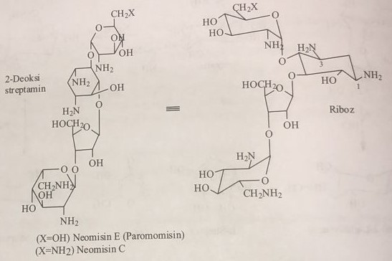
Əsasən qram(-) bakteriyalara təsir göstərir. Pseudomonas aeroginosa-ya qarşı fəal deyil. Mycobacterium tuberculosis ştamlarına qarşı fəaldır. Olduqca yüksək ototoksik və nefrotoksik təsir göstərir. Buna görə də vaginal şam və məlhəm formasında daha geniş istifadə edilir. Oral istifadə edildikdə preparat özünü bağırsaq antiseptiki kimi aparır.
Paromomisin
Quruluşunda neomisin molekulundan fərqli olaraq 2,6-dideoksi-D-qlukozdiamin saxlayır. Müxtəlif ədəbiyyat məlumatlarına görə digər riboza və 2,6-dideoksi-D-qlukozdiamindən əmələ gələn disaxarid hisssəsi neomisin ilə eynidir. Neomisin kimi qram(+) bakteriyalara qarşı fəaldır. Oral bağırsaq antiseptiki olaraq istifadə edilir.
Lividomisin A
Paromomisindən fərqi D-ribozaya birləşmiş 2,6-dideoksi-D-qlukozdiaminin beşinci vəziyyətinə D-mannozanın birləşməsidir. Lividomisin A bir pentasaxarid olub, paromomisin və neomisin kimi təsir göstərir.
4,6-ditörəməli-2-deoksistreptamin aminoqlikozid qrupu antibiotiklər
Bu qrupda psevdotrisaxarid quruluşunda olan önəmli antibiotiklərdən kanamisin, dibekasin, gentamisin, tobramisin və amikasin yer alır.
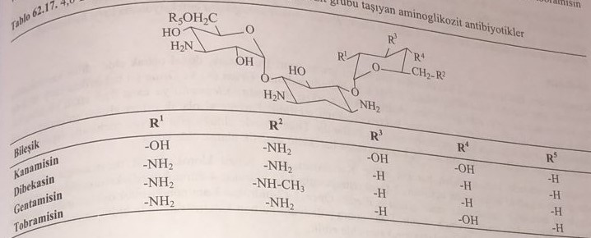
Kanamisin
2-Deoksistreptaminin dördüncü vəziyyətində 3-D-qlukozamin (kanozamin), altıncı vəziyyətində 6-deoksi-D-qlukozamin birləşmişdir. Bu birləşməyə Kanamisin A, əgər bu qalıq 2-deoksiqlukozamindirsə buna kanamisin C deyilir. Əsasən sulfat duzu şəklində istifadə olunur. Qram(+) bakteriyalara zəif, qram(-) bakteriyalara qarşı güclü təsir göstərir. Eyni zamanda mikobakteriyalara qarşı fəaldır. Streptomisin kimi istifadə edilir. Əsasən parenteral, lokal və bağırsaq antiseptiki kimi oral istifadə olunur.
Dibekasin
4,6-ditörəməli-2-deoksistreptamin qrupundan olan bu birləşmə sulfat duzu şəklində istifadə edilir. Streptaminin dördüncü vəziyyətinə 3-D-qlukozamin, altıncı vəziyyətinə 2,6-diamino-3,4-deoksi-D-qlukoza birləşmişdir. Psevdotetrasaxarid olaraq da adlandırılır. Qram(+) və qram(-) bakteriyalara qarşı fəal olub, xüsusilə aminoqlikozidlərə qarşı rezistentlik qazanmış bakteriyal ştamlara qarşı istifadə edilir. Sidik və tənəffüs yollarının infeksion xəstəliklərində istifadə edilir. Eyni zamanda septisemiya və endokardit zamanı istifadəsi göstərişdir.
Gentamisin
2-Deoksistreptaminə dördüncü vəziyyətdə qarozamin, altıncı vəziyyətdə purpurozamin A birləşmişdir. Micromonospora purpurea və M. echinospora kulturasından əldə edilir. Bir 3,5-dideoksi-2,6-diaminoheksoza olan purpurozamin A birləşmiş radikallardan asılı olaraq müxtəlif cür adlandırılır.
Həm qram(+) həm də qram(-) bakteriyaların törətdiyi infeksiyon xəstəliklərin müalicəsində istifadə edilir. Ağır infeksiyalar olan sepsis, endokardit və osteomielitdə istifadə edilir. Geniş spektrli sefalosporinlər ilə kombinə şəkildə istifadəsi daha yaxşı terapevtik təsirin yaranmasına səbəb olur. Digər aminoqlikozid antibiotikləri kimi halhazırda lokal olaraq istifadə edilir.
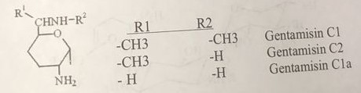
Tobramisin
2-deoksistreptaminə dördüncü vəziyyətdə 3-D-qlukozamin (kanozamin), altıncı vəziyyətdə 2,6-diamino-3-deoksiheksoza (neobrozamin) birləşmişdir. Sulfat duzu şəklində istifadə edilir. Qram(+) və qram(-) bakteriyalara qarşı fəaldır. Gentamisinə rezistent bakteriyal infeksiyaların müalicəsində istifadə edilir. Pseudomonas aeruginosa infeksiyalarına qarşı istifadə edilir.
Amikasin
Kanamisindən fərqli olaraq 2-hidroksi-4-aminobutiril qrupu saxlayır. Bu birləşmə təbii yolla əldə edilən kanamisindən sintez edilmiş yarımsintetik birləşmədir. Sulfat duzu şəklində istifadə edilir. Amikasin Pseudomonas aeruginosa, Acinetobacter, Enterobacter, Serratia marcescens və Providencia stuartii kimi rezistent qram-mənfi bakteriyaların yaratdığı ağır xəstəxana infeksiyalarının müalicəsində istifadə olunur. Amikasin həmçinin qeyri-vərəm mikobakteriya infeksiyalarının müalicəsində və birinci sıra dərmanların təsirsiz olduğu vərəmin müalicəsində də istifadə edilə bilər. Amikasin neytropenik qızdırmanın empirik müalicəsi üçün beta-laktam antibiotiklər ilə birlikdə istifadə olunur.
Birləşmənin sintezi üçün kanamisin istifadə edilir. Kanamisin öncə benzil xlorokarbonat ilə reaksiyaya daxil edilərək 6-aminoqlikozamindəki amin qrupu asillənir. Sintez reaksiyası aşağıdakı kimidir:
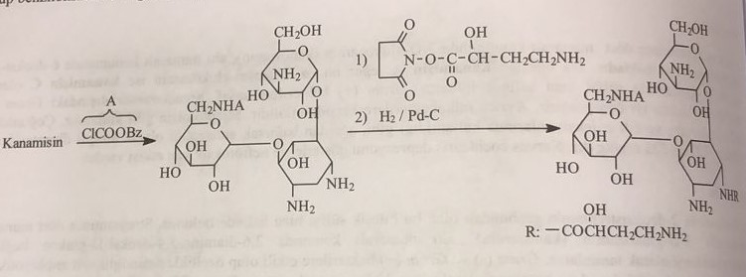
Sisomisin və Netilmisin
Sisomisin 4,6-törəməli-2-deoksistreptamin qrupundadır. Dördüncü vəziyyətə gentamisin kimi qarozamin, altıncı vəziyyətə isə 4,5-dihidro-2,3,4-deoksi-6-aminoheksozadan əmələ gələn 4,5-dehidropurpurozamin C birləşmişdir. Micromonosporo inyoensis kulturasından əldə edilir.
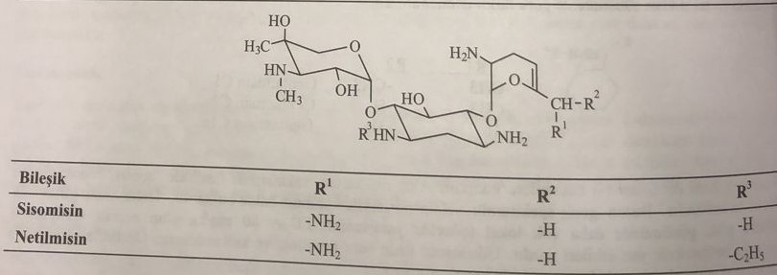
Netilmisin sisomisindən reduktiv aminoetilləşmə ilə asetaldehid-formiat turşusu reaksiyasından əldə edilir. Netilmisinin farmakokinetik xüsusiyyətləri sisomisindən daha yaxşıdır.
Digər aminotsiklitol aminoqlikozid qrupu antibiotiklər
1970-ci illərdən sonra aparılan Micromonospora və Streptomyces kultura tədqiqatlarında müxtəlif aminotsiklitol aminoqlikozid antibiotiklər əldə edilmişdir. Ən mühim nümayəndələri fortimisin və spektinomisindir.
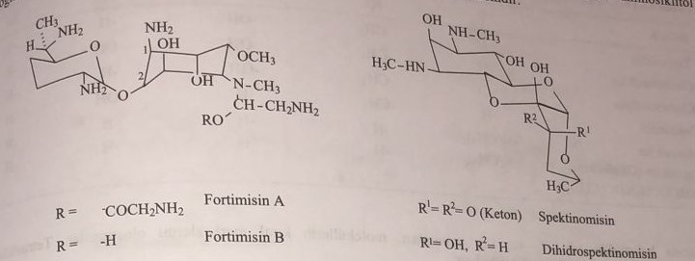
Hər ikisi də qram(+) bakteriyalara və qram(-) bakteriyalara qarşı fəaldır. Qonoreyanın müalicəsində istifadə olunur. Spektinomisin penisilin allergiyası olan xəstələrdə qonoreyanın müalicəsi zamanı istifadə edilir. Ototoksik təsirləri yoxdur. Qismən nefrotoksikdirlər. Digər aminoqlikozid antibiotikləri kimi bakterisid deyil, bakteriostatikdirlər.
Tetrasiklinlər
Penisilin və streptomisindən sonra 1947-ci ildə müalicəyə daxil edilmiş xlortetrasiklin bu qrupun ilk nümayəndəsidir. Streptomyces aurefaciens kulturasından ikincili metabolit olaraq təcrid edilmişdir. Qızılı sarı rənginin olmasına görə Auromisin adı ilə bazara daxil edilmişdir. 1949-cu ildə Streptomyces rimosus-dan oksitetrasiklin təcrid edilmiş və Terramisin adı ilə bazara daxil edilmişdir.
Quruluşu və kimyəvi xüsusiyyətləri
Qismi reduksiya və oksidləşmə reaksiyası ilə naftasendən əldə edilmiş tetratsiklik quruluşdadır. Aşağıdakı formullarda əsas xromofor qrupları saxlayan molekulların nömrələmə sistemi, birləşmiş funksional qruplar və assimmetrik mərkəzlər qeyd olunmuşdur. Bu formulda assimmetrik mərkəzlər ulduz ilə işarətlənmişdir və xromofor qruplar çəçivə içərisində göstərilmişdir. Tetratsiklik quruluşdakı halqalardan A halqası dihidro, B və C halqaları tetrahidro şəklində reduksiya olunmuş, D halqası isə aromatik quruluşdadır.
4, 4a, 12a vəziyyətləri assimmetrik karbon atomu olduğu üçün xiral mərkəzləri əmələ gətirir. 1, 5, 6 və 11-ci vəziyyətlər isə proxiraldır. Yəni hər hansı bir radikalın birləşməsi ilə xiral mərkəzə dönüşə bilər. Birinci və onbirinci vəziyyətlər reduksiya olunaraq, altıncı vəziyyətdə isə əvəzolunma aparılaraq xiral mərkəzlər əldə edilə bilər.
Tetrasiklinlər Streptomyces kulturasından asetogen biosintez ilə əldə edilir. Oksigenli qrupların rast gəlindiyi 1,2,10,11,12,12a vəziyyətləri ilə a,5,6,7 vəziyyətləri əvəzolunmaya uyöundur.
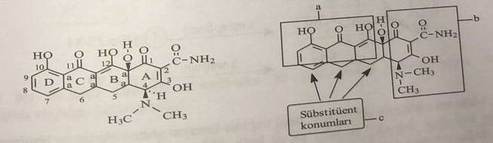
Müalicədə istifadə edilən tetrasiklin törəmələrində A və B əsas halqa quruluşları sabit qaldığı halda, C halqasında müxtəlif əvəzolunmalar həyata keçirilərək yeni törəmələr əldə edilir. Doymuş quruluşlarına görə beşinci və altıncı vəziyyətlərdəki əvəzolunmalar α (aksial) və β (ekvatorial) ola bilər. Cədvəldə əvəz olunan funksional qruplar göstərilmişdir.
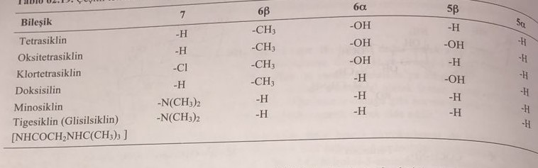
Yuxarıda göstərildiyi kimi 4, 4a, 12a vəziyyətləri molekulun xiral mərkəzlərini əmələ gətirir. Tetrasiklinlərin konfiqurasiya quruluşu aşağıda göstərilmişdir.
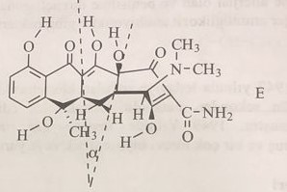
Bu formulda D halqasından başqa heçbir halqa müstəvi istiqamətində deyil. C-5a ilə C-11a müstəvisi və C-4a ilə C-12a müstəvisi arasında müəyyən bir bucaq əmələ gəlmişdir. Tetrasiklində 4, 4a və 12a-ya əlavə olaraq 5a və altıncı vəziyyətlərdə əmələ gələn assimmetrik mərkəzlərin hamısı S konfiqurasiyadadır.
Tetrasiklinlər amfoter xüsusiyyətli birləşmələrdir. Molekul üçün üç müxtəlif pka qiymətləri müəyyən olunmuşdur. Tetrasiklinin üçüncü və altıncı vəziyyətlərindəki enol hidroksil qrupu ilə dördüncü vəziyyətdəki dimetilamin qrupu amfoterliyi təmin edir.
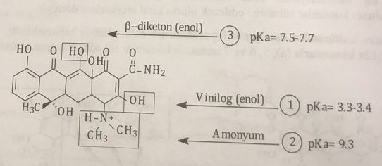
Bu əsas xüsusiyyət bütün tetrasiklinlərdə ph-dan asılı olaraq paylanılmasının və bioəczaçılıq xüsusiyyətlərinin dəyişməsinə səbəb olur. Ph-dan asılı olaraq dissosasiyalarının və suda həll olmalarının dəyişməsi amin turşulardakı kimidir. Buna görə də bu birləşmələrdə də amin turşularda olduğu kimi izoelektrik nöqtədən bəhs etmək olar.
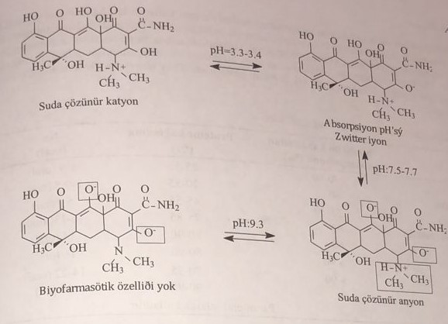
Tetrasiklinlərin demək olar ki, hamısı hidroxlorid duzu şəklində istifadə edilir. Oral biomənimsənilmələri üçün aşağıdakı şərtlər ödənilməlidir:
1)Mədə suyunda həll olması üçün optimal ph=2 olmalıdır. Bu ph-da birləşmə tamilə ionlaşır və hidrofilləşir. Absorbsiya olduqca aşağı səviyədədir.
2)Zwitter (hibrid) ion formasının həll olması aşağıdır. İzoelektrik nöqtəsi ph=5,5 olub, lipofil həlledicilərdə həll olması artır. Bu vəziyyətdə absorbsiya çox yüksək səviyyədə olur.
3)ph=7-dən sonrakı aniona keçid vəziyyətində suda həllolma yenidən artmağa başlayır və sorulma yenidən aşağı səviyyədə olur. Bu vəziyyət absorbsiyanın nazik bağırsaqlarda olduğunu göstərir.
Tetrasiklinlərin turşuluq sabitləri baxımından mühim fərqlilikləri yoxdur. Lipidlərdəki həllolma xlortetrasiklin, oksitetrasiklin, tetrasiklində eyni olmasına baxmayaraq, deoksisiklin və minosiklində olduqça yüksəkdir. Minosiklində yeddinci vəziyyətdə dimetilləşmə mövcuddur. Altıncı və beşinci vəziyyətlərə funksional qrup birləşməyib. Buna görə də lipofilliyi artmışdır. Doksisiklin ilə fəza izomeri olan tetrasiklini doksisiklin ilə müqayisə etdiyimizdə, C12a-dakı hidroksil qrupu, C4-dəki kation qrupu və C6-dəki hidroksil qrupu kimi polyar qruplar eyni müstəvidə deyil. Bu vəziyyət sorulmanı izah etməsə də, doksisiklinin bəzi kinetik xüsusiyyətlərini izah edir. Aşağıdakı şəkil və cədvəldə tetrasiklin və doksisiklinin quruluş müxtəliflikləri qeyd edilmişdir.
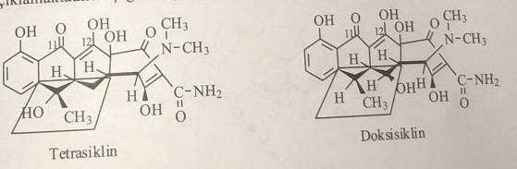
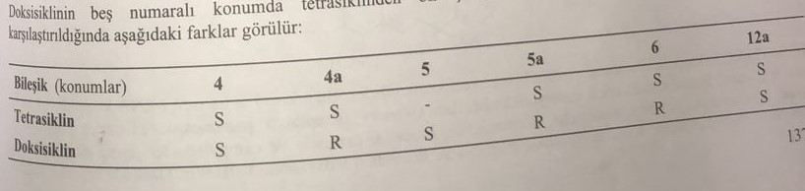
Tetrasiklin qrupu antibiotiklərin suda az həll olması onların oral absorbsiyasını asanlaşdırır. Sadəcə yarımsintetik bir törəmə olan rolitetrasiklin parenteral olaraq istifadə edilir. Polivinilpirolidon ilə yağlı inyeksiya məhlulu hazırlanır. Bu preparatların inyeksiyası çox ağrılı baş verir. Oral istifadə edildiklərində mədə-bağırsaq kanalından sorulmaları sürətlə gedir. Yarımparçalanmaları olduqca uzundur. Tetrasiklinlər lipofil toxumalarda daha yaxşı paylanılır. Bu törəmələrin farmakokinetik xüsusiyyətləri aşağıdakı cədvəldə qeyd edilmişdir.
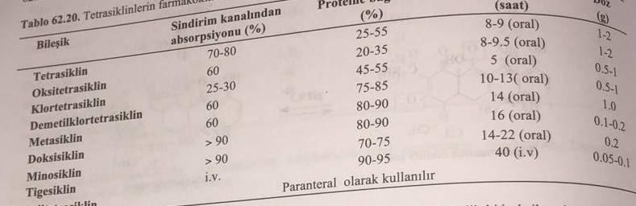
Tetrasiklinlər onbirinci vəziyyətdəki karbonil qrupu və onikinci vəziyyətdəki enol hidroksili qrupu vasitəsilə iki və üç valentli metallarla xelat əmələ gətirirlər. Bu xelatlar suda olduqca çətin həll olur. Xelatlar bakteriyal membrandan absorbsiya olmadıqları üçün təsirsiz birləşmələrdir. Eyni zamanda xelatlar mədə-bağırsaq traktından da absorbsiya edilmirlər. Doksisiklin istisna olaraq xelatlar şəklində qismən sorulur. Yarımsintetik bir törəmə olan tigesiklin rezistentlik inkişafının qarşısını almaq üçün sintez edilmiş yeni törəmədir.
Tetrasiklinlər maqnezium və alüminiumlu antiasidlərlə birlikdə istifadə edilməməlidir. Eyni zamanda kalsiumla zəngin süd məhsulları ilə də istifadəsi məhduddur. Tablet, kapsul kimi dərman formaları hazırlanarkən talk kimi dolğu maddəsi, maqnezium stearat kimi süvəşkənlik yaradan maddələr istifadə edilməməlidir. Çünki metal ionları ilə xelat əmələ gələrsə preparat mədə-bağırsaq traktından sorulmaz. Tetrasiklinlər kumarin və sulfanilsidik cövhəri törəmələrinin təsirini artırır. Dolayı yolla da bu preparatların toksikliyini də artırır. Tetrasiklin ilə metotreksat və siklosiporin birgə istifadə edilməməlidir. Bu preparatların toksikliyi arta bilər. Xüsusilə belə kombinələr böyrək və qaraciyər çatışmazlığı olan xəstələrdə istifadə edilməməlidir.
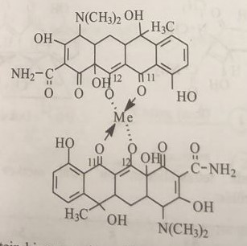
Xüsusilə uşaqlara tetrasiklin verildikdə, sümük və dişlərdə kalsium xelatı şəklində toplanır. Buna görə də hamiləliyin hər dövründə və 8 yaşına qədər uşaqlarda bu preparatın istifadəsi əks göstərişdir. Kallogenaza fermentinin fəal mərkəzini əmələ gətirən sink ilə kompleks əmələ gətirərək güclü ferment inhibitoru təsirinə səbəb olur. Uzun müddət istifadə edildikdə, xromofor xüsusiyyəti səbəbindən 360-370 mm-dəki absorbsiya nəticəsində fotodermoza səbəb olur.
Tetrasiklinlər bakteriyaların ribosomal zülal sintezinə təsir göstərirlər. Bu təsirini aminoasil RNT kompleksini blokada edərək yerinə yetirir. Həm qram(+) həm də qram(-) bakteriyalara təsir göstərir. Klinik təcrübədə əsasən rikketsiya və xlamidiya müalicəsində istifadə olunurlar. Xüsusilə yeniyetmə dövründə müşahidə edilən sızanaqların müalicəsində istifadə edilir. Bunlardan minosiklin lipofil olduğuna görə bəzi mikobakteriyal infeksiyalar və aknenin müalicəsində istifadə edilir.
Doksisiklin və minosiklin 75% nazik bağırsaqdan sorulur və bütün orqanlara paylanılır. Sümüklərdəki kalsium ilə xelat əmələ gətirərək burada toplanır. Preparatın yarımparçalanma müddəti 12-24 saatdır.
Tetrasiklin qrupu antibiotiklərdən xlorotetrasiklin, oksitetrasiklin, tetrasiklin və demetilxlortetrasiklin fermentasiya ilə biosintetik yolla əldə edilir. Metasiklin, doksisiklin və minosiklin preparatları da oksitetrasiklindən istifadə edilməklə yarımsiztez yolu ilə əldə edilir. N-xlorosuksinimidlə 11α-12-ci vəziyyətlər arasındakı ikiqat rabitə açılıq və xlor buraya daxil edilir. Sonra suyun çıxarılması ilə 6-metilen, 11α-xlor, 12-keto qrupları əmələ gəlir. Natrium tetrationat ilə reduksiya edilərək metasiklinin altıncı vəziyyətindəki metilen qrupuna tiofenol birləşməsindən sonra reduksiya ilə doksisiklin əldə edilir. Eyni zamanda 6-demetildeoksitetrasiklinin öncə nitrolaşması sonra reuktiv metilləşməsi ilə minosiklin əldə edilir.
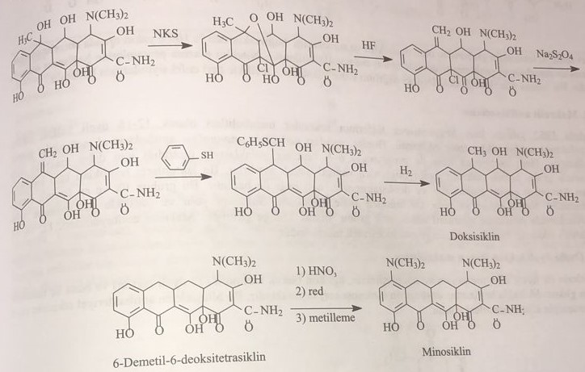
Rolitetrasiklin isə tetrasiklinin üçüncü vəziyyətindəki amin qrupunun pirolidin və formaldehid ilə Mannich reaksiyası nəticəsində əldə edilir.
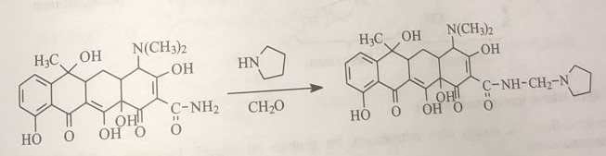
Tigesiklin: (4S,4_{a}S,5_{a}R, 12_{a}R)-9-[[2-(tert-butilamino)asetil]amino]-4,7-bis(dimetilamino)-1,10,11,12a-tetrahidroksi-3,12-diokso-4a,5,5a,6-tetrahidro-4H-tetrasen-2-karboksamid
Tigesiklin sintezi üçün monosiklindən istifadə edilir. Öncə doqquzuncu vəziyyət sulfat turşusu mühitində nitrat turşusu ilə nitrolaşdırılır. Nitro qrupu sirkə turşusu ilə dəmir tozu vəya Pd C katalizatorluğu ilə hidrogen qazı ilə reduksiya edilərək əmələ gələn amin törəməsi N-üçlü-butilglisinoilxlorid ilə reaksiyaya daxil edilərək tigesiklin əldə edilir.
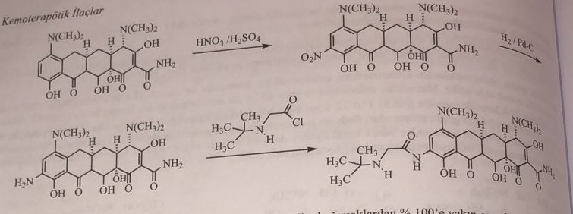
Yarımsintetik tetrasiklin qrupundan olan dosisiklin və minosiklin bağırsaqlardan 100%-ə qədər sorulduğu halda, tigesiklin demək olar ki heç sorulmur. Buna görə də bu preparat venadaxili istifadə edilir. İstisna olaraq preparatın yağlı toxumalarda toplanması yüksəkdir. Xüsusilə dəri infeksiyaları zamanı istifadə edilir.
Makrolid antibiotiklər
İlk dəfə 1952-ci ildə Streptomyces növlərindən ikincili metabolit olan, 12-16 üzvlü lakton antibiotiklər təcrid edilmişdir. Bunlar quruluş nöqteyi nəzərdən enonpolien antibakteriyal makrolidlər olaraq adlandırılır. Həm asetogenez həm də propionil-CoA sintetaza fermenti ilə əmələ gəldiyi üçün digər makrolid olan amfoterisin qrupu polien makrolid antibiotiklərdən ayrılır. Bu laktonların saxladığı bəzi hidroksil qrupları üzərində müxtəlif aminozalar və deoksiaminozalar ozid rabitəsi vasitəsi ilə birləşir. Bu qrupun ilk və ən mühim nümayəndəsi eritromisindir. Streptomyces eritreus kulturasından təcrid edilmişdir. Tənəffüs yolu və eləcə də yuxarı tənəffüs yollarının infeksion xəstəliklərində penisilinlərə alternativ olaraq istifadə edilir. Makrolid antibiotikləri 12, 14, 16 üzvlü laktonlar olmaqla üç qrupa ayrılır.
12 Üzvlü lakton halqalı makrolidlər
Makrolidlərin ilk nümayəndəsi olan metimisin və neometimisin aqlikon olaraq metinolit (12 üzvlü lakton) və buna üçüncü vəziyyətdə qlikozid rabitə ilə birləşmiş desozamindən (aminoşəkər) təşkil olunmuşdur. Bu birləşmələrin antibakteriyal təsirinin zəif olması səbəbi ilə klinik təcrübədə istifadə edilmir.
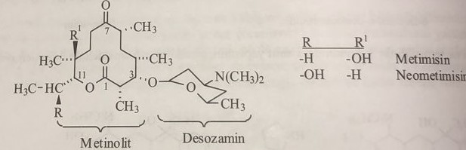
14 Üzvlü lakton halqalə makrolidlər
14 üzvlü makrolidlərin ilk nümayəndəsi olan eritromisin bu qrupun ən əsas birləşməsidir. Birləşmənin bəzi quruluş xüsusiyyətləri belədir:
1)14 üzvlü lakton(eritronolit) C-10-da bir keton birləşmişdir.
2)C-4 və C-6 vəziyyətlərdə aqlikona iki qlikozid rabitəsi ilə şəkər birləşir. C-4-də α qlikozid rabitəsi ilə klanidoza, C-6-da β qlikozid rabitəsi ilə desozamin (aminoşəkər) birləşmişdir.
3)Yeddinci, onikinci və onüçüncü vəziyyətlərə hidroksil qrupu birləşdirilmişdir.
4)3,5,7,9,11,13-cü vəziyyətlərə birləşmiş metil qrupları eritromisinin sadəcə asetogenit biosintez məhsulu olan ikincili metabolit olmadığını, propion turşusunun da mikroorqanizm tərəfindən bu biosintezdə istifadə olunduğunu göstərir.
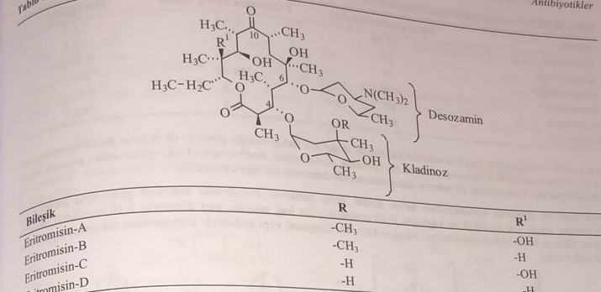
Bir çox farmakopeyada birləşmələrin nömrələnməsi lakton halqasının oksigen atomundan başlayır. Bəzi ədəbiyyatlarda isə nömrələmə karbonil qrupundan başlayır.
Həll olmanın az olması səbəbindən eritromisinin oral verilməsi zamanı biomənimsənilməsi istənilən ölçüdə olmur. Sulu məhlulların stabilliyi aşağıdır. Eyni zamanda birləşmənin dadının acı olması oral istifadəsini məhdudlaşdırır. Altıncı vəziyyətdəki aminoza desozaminin ikinci vəziyyətindəki hidroksil qrupu asillənərək eritromisinin stabilliyini artırır. Eyni zamanda birləşmənin dadı və biomənimsənilmə xüsusiyyətləri düzəlir. Beləliklə oral istifadədən əlavə parenteral da istifadəyə uyğun birləşmələr əldə edilir. Eritromisin: suksinat, ezolat və laktobionat esterləri şəklində istifadə edilir. Bunlar içərisində ən uyğun olanı etil suksinatdır. Bu ester pediatrik preparatlarda suspenziyaların hazırlanmasında istifadə edilir.
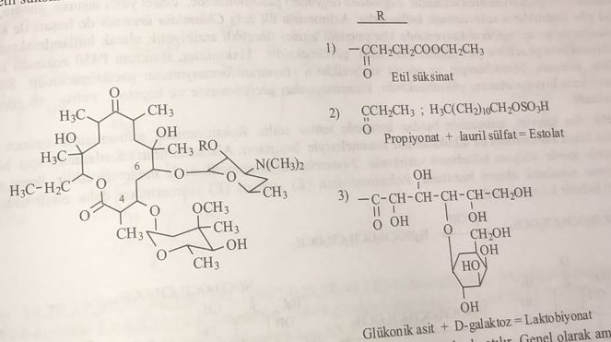
Eritromisinin yarımparçalanma müddəti iki saatdır. Metabolitlərin böyük əksəriyyəti öd ilə bağırsağa açılır. Əsasən aminozadan N-demetilləşmə nəticəsində əmələ gələn N-demetileritromisin antibakteriyal fəallığa malik deyil. Üçlü amin quruluşu antibakteriyal təsir üçün mühimdir. Teofillin, karbamezepin, metilprednizolon və s. Preparatlarla qarşılıqlı təsirdə olur. Bunların oksidləşməsinin qarşısını alaraq yarımparçalanma müddətinin artmasına səbəb olur.
Eritromisinin fiziki-kimyəvi və farmakokinetik xüsusiyyətlərini yaxşılaşdırmaq üçün klaritromisin(7-metoksi törəmə), roksitromisin (10-oksim efiri törəməsi), diritromisin (10-12 efir oksid aminal törəmə), azitromisin (10-11 arasına azot atomunun əlavə edilməsi) kimi yarımsintetik törəmələr əldə edilmiş və müalicəyə daxil edilmişdir.
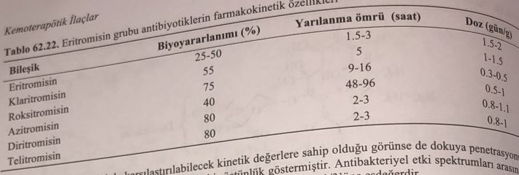
Klaritromisinin toxumalarda paylanılması eritromisindən daha yaxşıdır. Antibakteriyal təsir spektrləri arasında çox da fərq yoxdur. Yarımsintetiklərin dozası eritromisinin dozasının 1/3-nə bərabərdir.
Eritromisinin onuncu vəziyyətindəki keton qrupu onüçüncü vəziyyətdəki hidroksil qrupu ilə intramolekulyar katalizasiyaya uğrayır. Bir molekul suyun çıxması ilə 9-10-cu karbonlar arasında ikiqat rabitə əmələ gəlir. Geridönüşümsüz 7-10 hemikal quruluş əmələ gəlir. Əmələ gələn bu törəmələrin antibakteriyal təsiri yoxdur. Bu kimyəvi quruluşa görə eritromisini çox diqqətlə saxlamaq lazımdır.
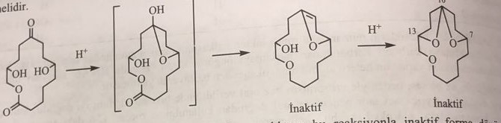
Eritromisin mədə turşusuna qarşı labil maddədir. Ph=4 mühitdə baş verən bir reaksiyaya ilə qeyri-fəal formaya keçir. C7 və C10 törəmələrində daha yaxşı kimyəvi stabillik müşahidə edilir.
Makrolidlər antibiotiklər qram(+) bakteriyaların (məsələn, Streptococcus pneumoniae) və qram(-) bakteriyaların (məsələn, Haemophilus influenzae) və bəzi tənəffüs yolları və yumşaq toxuma iltihabına səbəb olan infeksiyaları müalicə etmək üçün istifadə olunur. Makrolidlərin antimikrobiyal spektri penisilinlərdən bir qədər genişdir və buna görə də makrolidlər penisilin allergiyası olan xəstələrdə istifadə edilir. Beta-hemolitik streptokoklar, pnevmokoklar, stafilokoklar və enterokoklar adətən makrolidlərə həssasdırlar. Penisilindən fərqli olaraq, makrolidlərin Legionella pneumophila, mikoplazma, mikobakteriyalar, bəzi rikketsiya və xlamidiyaya qarşı təsirli olduğu sübut edilmişdir. Makrolidlər atlar və dovşanlar kimi gövşəyən heyvanlarda istifadə edilməməlidir. Onlar sürətlə ölümcül həzm pozğunluğuna səbəb olan reaksiya yaradırlar. Makrolidlər müxtəlif yollarla, o cümlədən tabletlər, kapsullar, süspenziyalar, inyeksiyalar və yerli olaraq tətbiq oluna bilər.
Sintetik törəmələrin sintezi üçün eritromisin istifadə edilir. Roksitromisin eritromisinin onuncu vəziyyətində yerləşən keton karbonilinin bir alkoksiaminlə reaksiyası nəticəsində əldə edilir. Alkoksiaminin hazırlanması üçün hidroksilamin trietilamin içərisində natrium hidrokarbonat mühitində 2-(metoksietil)xlorometil esteri ilə reaksiyası nəticəsində əldə edilir. Sonra eritromisin ilə reaksiyaya daxil edilərək oksimi əldə edilir. Roksitromisinin (Z) izomeri (E) izomerindən daha fəal olduğu üçün Z izomeri şəklində kristallaşdırılır.
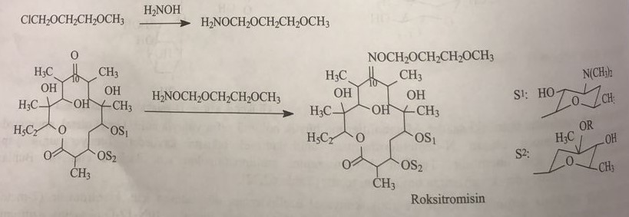
Diritromisin sintezi üçün eritromisinin öncə onuncu vəziyyətdə hidroksilaminlə oksimi hazırlanıb, bunun reduksiyası ilə amin qrupu əldə edilir. Bu amin törəməsi 2-(2-metoksietoksi)asetaldehidlə reaksiyaya daxil edilərək preparat əldə edilir.
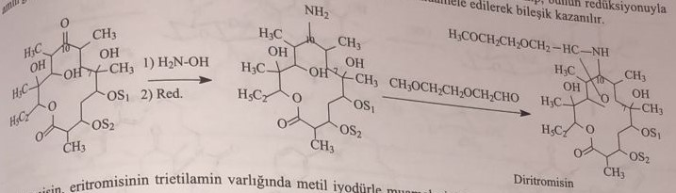
Klaritromisin eritromisinin trietilamin mühitində metil yodid ilə reaksiyası nəticəsində yeddinci vəziyyətin metilləşdirilməsi ilə preparat əldə edilir.
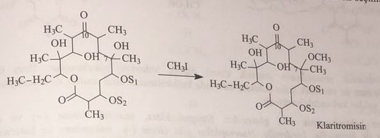
Azitromisin 11-azo-10-deoksi-homoeritromisindir. Sintezi üçün eritromisinin onuncu vəziyyətində hidroksilamin ilə reaksiyaya daxil edilərək oksim törəməsi əldə edilir. Əmələ gələn oksim törəməsi turş mühitdə qızdırılaraq Beckmann çevrilməsi nəticəsində halqa böyüdülərək 11-azahomoeritromisin hazırlanır. Onun vəziyyət reduksiya edilir və əmələ gələn ikincili metabolit metil yodid ilə metilləşdirilir.
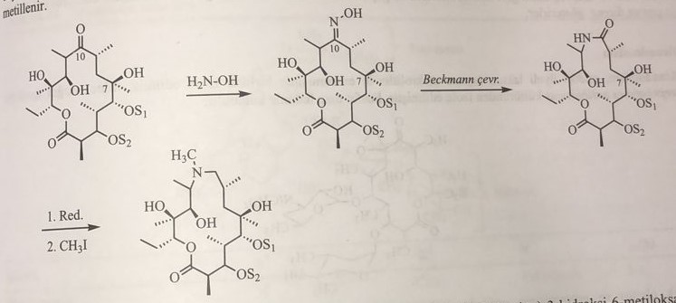
Telitromisin:(1S,2R,5R,7R,8R,9S,11R,13R,14R)-8-[(2S,3R,4S,6R)-4-dimetilamino-3-hidroxi-6-metil-oksan-2-il]oksi-2-etil-9-metoksi-1,5,7,9,11,13-heksametil-15-[4-(4-piridin-3-ilimidazol-1-il)butil]-3,17-dioksa-15- azabitsiklo[12.3.0]heptadekan-4,6,12,16-tetron
Telitromisin sintezi:
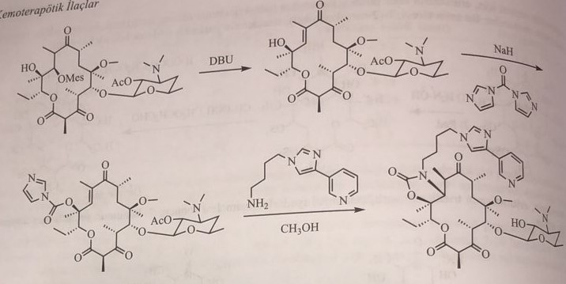
2007-ci ildə eritromisinin sintetik törəmələri tibb təcrübəsinə daxil edilmişdir. Həm yuxarı tənəffüs yollarının və yumşaq toxumanın infeksiyalarında istifadə edilir.
Aerob bakteriyalara bakteriostatik təsir göstərirlər. Streptokoklara, anaerob qram(+) bakteriyalara və Bacillus antracis, propionibacterien, lengionella, bordetella, Hemophillus kimi qram(-) bakteriyalara, listerien, xlamidiya və mikoplazma kimi hüceyrə divarı olmayam mikroorqanizmlərə təsir göstərirlər. Toxoplazma gondii-yə qarşı fəaldırlar. Bakteriyal zülal sintezini inhibə edərək təsir göstərirlər. Translokasiyanı inhibə edərək elonqasiya prosesini dayandırırlar. Linkomisin və xloramfenikol, oksazolidin və streptoqramin kimi antibiotiklərin də peptidil transferaza fermentinin birləşmə nöqtəsinə təsir göstərdikləri üçün çarpaz rezistentliyin yaranmasına səbəb olurlar.
Oleandomisin
Oleandomisin 14 üzvlü lakton halqası saxlayan makrolid qrupu antibiotiklərə aid olu, eritromisin ilə birlikdə təcrid edilmiş bu qrupun ikinci təbii nümayəndəsidir. Streptomyces antibioticus kulturasından təcrid edilir. Fosfat duzu şəklində istifadə olunur.
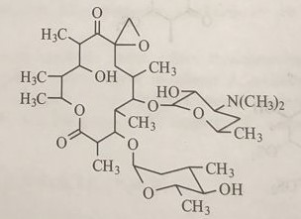
Toksik olması və eritromisinin kimi antibakteriyal təsirinin olması səbəbi ilə klinik təcrübə istifadə edilmir. Triasetilooleandomisin adı ilə təcrübəyə daxil edilmişdir. Hematopoetik sistem üzərində yat təsirlərə malikdir.

16 üzvlü makrolid qrupu antibiotiklər
Bu qrupun klinik təcrübəyə daxil edilmiş iki əsas nümayəndəsi var. Leykomisin Streptomyces kitasatoeusis, spiramisin isə Streptomyces ambofacieus kulturasından təcrid edilmişdir. Bu streptomyces kulturasından əldə edilən məhsulların hidroksil qrupunu asilləşdirməklə fərqli törəmələr alınmışdır. Leykomisin və spiramisin törəmələri cədvəldə qeyd edilmişdir.
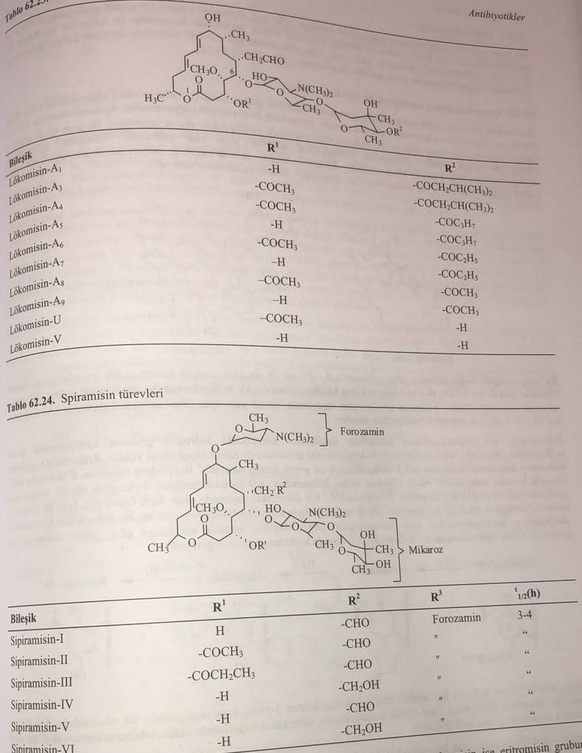
Polien makrolidlər
Bu qrup makrolid antibiotikləri molekulunda konyuqə olunmuş ikiqat rabitə saxladıqları üçün polien antibiotikləri olaraq adlandırılmışdır. Bu qrupun ən önəmli nümayəndələri olan amfoterisin-B, nistatin və natamisindir. Bu qrup birləşmələr antibakteriyal təsirlərindən əlavə antifunqal təsir də göstərirlər.
Ansamisin qrupu antibiotiklər (Makrolaktam)
Makrotsiklik makrolid antibiotik birləşmələr qrupundan olan rifamisin qrupu molekulunda naftohidroxinon və müxtəlif ikiqat rabitələr saxlayır. Eyni zamanda tsikilləşmə bir amid (peptid) rabitəsi vasitəsi ilə baş vermişdir. Rifampisin rifamisindən yarımsintez yolu ilə alınır. Rifamisin isə streptomyces mediterranii-dən əldə edilmiş bir makroliddir. Rifamisinin əsas quruluşuna nəzər salındıqda, küp qabını xatırlatdığı üçün bu birləşmələrə ansamisinlər(ansa-latın dilində tutmaq deməkdir) deyilir.
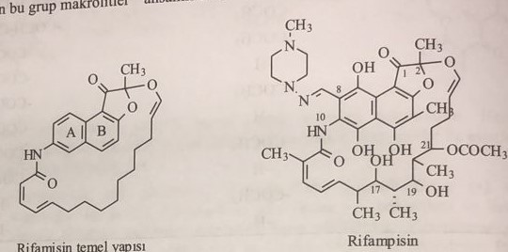
Bu qrupda müxtəlif təbii nümayəndələr olan rifamisin-B,-O- və -S- ilə sintetik nümayəndələr olan rifamisin-SV və rifampisin qruplaşdırılır. Yuxarıda sayılan bütün törəmələr əsas quruluşu eyni olub, naftalen halqasından təşkil olunmuşdur. Bu halqanın səkkizinci vəziyyəti çox mütəhərikdir və əvəzolunmalar demək olar ki, bu vəziyyətdə gedir.
Rifamisin-B molekulunun 6,9-dihidroksinaftalen halqasının doqquzuncu vəziyyətindəki hidroksil qrupuna karboksimetil qrupu birləşmişdir. Bu törəmə qram(+) bakteriyalara qismən fəallıq göstərsə də, vərəm çöplərinə təsir göstərmir. Rifamisin-O molekulunun naftasen halqasının doqquzuncu vəziyyətində 1,3-diokzoliden-4-on qrupu saxlayan törəmədir. Bakteriyalara rifampisin-B ilə müqayisədə daha az fəallıq göstərir. Rifamisin-S 6,9-dihidroksinaftalen halqasının oksidləşmiş törəməsi olub, antibakteriyal təsiri olduqca aşağıdır. Rifamisin-SV 6,9-dihidroksi quruluşunda olub, həm qram(+) həm də qram(-) bakteriyalara olduqca fəaldır. Bu törəmələr müxtəlif reaksiyalar ilə birbirilərinə çevrilir. Bu törəmələrdən rifamisin-B Streptomyces mediterranei kulturasından təcrid edilmişdir. Digər törəmələr sxemdən göründüyü kimi müxtəlkif reaksiyalar ilə rifamisin A-dan əldə edilir. Rifamisin-SV-dən başqa heç birinin antibakteriyal təsiri güclü deyil.
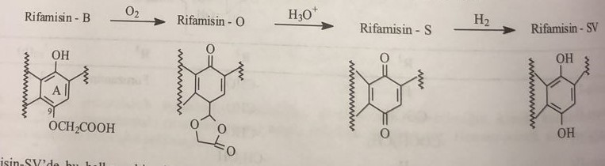
Rifamisin-SV-də bu halqaya bir aldehid daxil edilib, bunun 1-metil-4-aminopiperazin ilə əmələ gətirdiyi şiff əsası törəməsinə rifampisin-RMP deyilir. Oral istifadəyə uyğun, vərəm müalicəsində istifadə olunan və sintetik ansamisin qrupu antibiotikdir.
Rifampisin-RMP sintezi üçün rifamisin-SV-dən istifadə edilir. Bunun üçün öncə pirolidin/formaldehid ilə səkkizinci vəziyyətdə aminometilləşmə reaksiyası aparılır və daha sonar qurğuşun tetraasetatla oksidləşmə aparılır. Beləliklə, 8-formilrifamisin-SV əldə edilir. Bunun 4-amino-4-metilpiperazin ilə reaksiyası nəticəsində rifampisin-RMV əldə edilir.
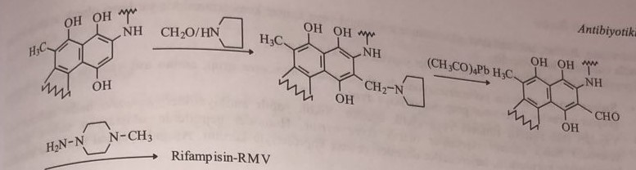
Rifampisinin antimikobakteriyal fəallığı üçün on yeddinci və on doqquzuncu vəziyyətlərdəki hidroksil qrupları ilə naftalen halqasındakı beş və altıncı vəziyyətdəki fenol hidroksil qrupları eyni müstəvidə yerləşməlidir. Fiziki-kimyəvi və farmakokinetik xüsusiyyətləri isə naftalen halqasının səkkizinci vəziyyətinə birləşmiş funksional qruplardan asılıdır. Yüzə yaxın törəmə içərisində ən uyğun və fəal birləşmə olaraq rifampisin qəbul edilmişdir. Rifampisin DNT-dən asılı RNT-polimerazanı edib, RNT sintezini blokada edərək antibakteriyal təsir göstərir.
Mədə-bağırsaq traktından sürətli və tam sorulur. Lipofil xüsusiyyətlərinə görə rifampisinin toxumaya paylanılması çox yaxşıdır. Serebrospinal maye daxil olmaqla, demək olar ki, orqanizmin bütün mayelərinə yaxşı nüfuz edir. Plasentaya keçir. Zülallara birləşməsi 60-90% təşkil edir. Oral biomənimsənilməsi 90-95 % təşkil edir. Sorulma sürəti və dərəcəsi qida qəbulundan asılı olaraq dəyişir. Preparatın təxminən 40%-i böyrəklər vasitəsi ilə orqanizmdən xaric olunur.
Biotransformasiyasında ilk metabolit C25 karbondakı asetil qrupunun hidrolizi nəticəsində əmələ gələn məhsuldur. Oral istifadədən sonar sorulan rifampisin qaraciyərdə oksidativ microsomal fermentlər ilə dezasetilləşdirilir və fəal metabolit olan 25-O-dezasetilrifampisin əmələ gəlir. Bu metabolitin 80%-I öd axarları ilə bağırsağa açılır. İkinci metabolit isə hidrazonun oksidativ hidrolizi yolu ilə əmələ gəlir. Hidrolizi nəticəsində sidikdə qeyri-fəal 3-formilrifamisinə rast gəlir. Enterohepatik tsikil ilə qlukuronid konyuqatı əmələ gəlir. Uzun müddətli rifampisin müalicəsi qaraciyərdə ferment induksiyasına səbəb olur. Buna görə də müalicədə dozanı artırmaq məsləhət görülür.
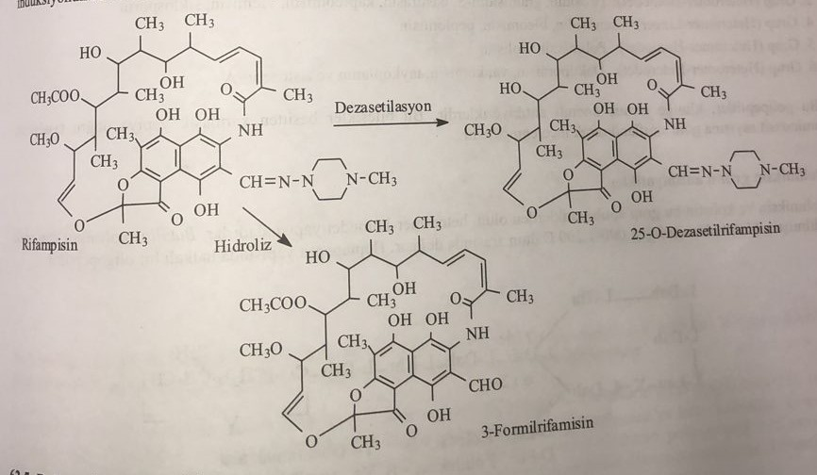
Polipeptid antibiotiklər
Bu qrup birləşmələr peptid və qlikopeptid quruluşlu antibiotiklərdir. Peptid antibiotiklərin bir qismi local olaraq istifadə edilir. Lakin sistem təsirli olan nümayəndələr də vardır. 1945-ci ildə basitrasinin tapılmasından sonar 200-dən çox antibakteriyal təsirli oliqopeptid və polipeptid tapılaraq bəziləri klinik təcrübəyə daxil edilmişdir. Bunlar həkimin xüsusi nəzarəti altında antifunqal vəya şiş xəstəliklərinin müalicəsində köməkçi preparat kimi istifadə edilir.
Polipeptid quruluşları ilə bilinən bu antibiotiklər stuktur xüsusiyyətlərinə görə:
1)Sadəcə amin turşuların polimerləşməsi nəticəsində əmələ gələrsə, homomer qrup, amin turşulardan əlavə fərqli monomerlər də polimerləşməyə qoşularsa, heteromer qrup olmaqla iki qrupa ayrılır.
2)Molekul açıq zəncirli vəya tsiklik formada olur. Tsiklik quruluşlu antibiotiklər homodet halqa sistemi və heterodet halqa sistemi daşıyan antibiotiklər olmaqla iki qrupa ayrılır. Homodet peptidlərdə tsikilləşmə yalnız sulfhidril körpüləri ilə qurulduğu halda, heterodetlərdə isə ester və efir körpüləri də müşahidə edilir.
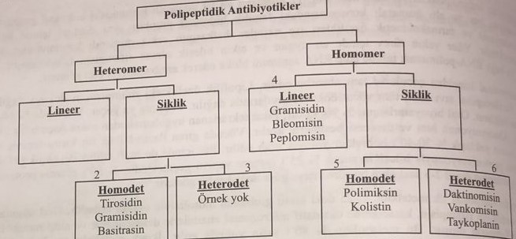
Açıq quruluşdakı heteromer birinci qrup ilə tsiklik quruluşdakı heterodet üçüncü qrupdan antibakteriyal olaraq istifadə olunan birləşmələr yoxdur.
İkinci qrup (Heteromer-Homodet): Tirosidin, qramisidin-S, basitrasin, kapreomisin, viomisin, siklosporin.
Dördüncü qrup (Heteromer-açıq): Qramisidin, bleomisin, peplomisin.
Beşinci qrup (Heteromer-Homodet): Polimiksin, kolistin.
Altıncı qrup (Heteromer-heterodet) : Daktinomisin, vankomisin, taykoplanin və ristosetin-A
Bu polipeptidlər klinik təcrübəyə daxil edilmiş mühim antibiotiklərdir.
Polimiksin qrupu antibiotiklər
Polimiksin vəya kolistin bu qrup antibiotiklərdən olub, heteromer-homodet quruluşundadır. Bacillus polymyxa-dan təcrid edilmişdir. Molekulyar kütləsi 1000-1200 Dalton arasındadır. Heptapeptid quruluşunda olan halqalı bir oliqopeptiddir.
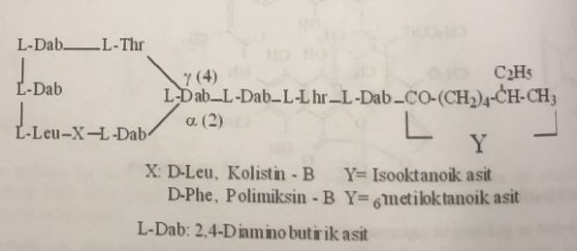
Qram(-) bakteriyalara, xüsusilə pseudomonas aeruginosa, Enterobacter, E. coli, Haemophilus influenza, Salmonella və Shigella-ya qarşı fəal olub, hüceyrə membranının keçiriciliyini artıraraq təsir göstərirlər. Həm oral həm də yerli istifadə edilirlər. Sulfat duzu oral istifadə orqanizm tərəfindən sorulmur. Bağırsaq antiseptiki olaraq istifadə edilir. Polimiksin xüsusilə göz və qulaq damcılarında rast gəlinir. Yüksək dozalarda nefrotoksikasiya və neyrotoksikasiyaya səbəb olur.
Viomisin və kapreomisin
Əsasi xüsusiyyətli tsiklik birləşmələrdir. Homomer-homodet quruluşundadır. Bakteriostatik təsirli bu preparatlar Mycobacterie-lərə qarşı yüksək fəallığa malikdir. Vərəm müalicəsində streptomisindən sonar üçüncü seçim preparatıdır. Ribosomal ferment sintezinə inhibə edici təsir göstərirlər.
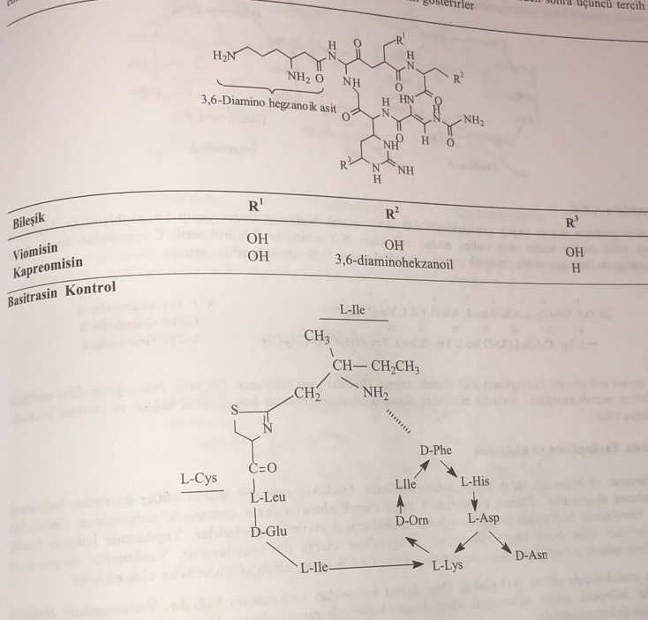
Molekula yeddi amin turşusu tsiklik homodet olaraq birləşmişdir. Lizin birləşdirici rolu oynayır. N-terminaldakı L-izoleysin amin turşusu ilə tsiklik quruluşdakı D-fenilalanin kordinasiya rabitəsi ilə molekula birləşmişdir.
Homomer-homodet quruluşunda olan, Bacillus subtilis-dən təcrid edilmiş antibiotikdir. Əsasən yerli olaraq istifadə edilir. Qram(+) bakteriyalara qarşı təsirlidir. Neisseria və Haemophillus influenza-ya qarşı istifadə edilir. Qram(-) bakteriyalara qarşı fəal deyil. Bakteriyanın hüceyrə çəpərini əmələ gətirən polipeptidoqlikan sintezini inhibə edir. Nefrotoksik təsirə malikdir. Yerli olaraq istifadə edilir və neomisin ilə kombinə şəkildə preparatlarda movcuddur.
Tirotrisin və Qramisidi-S
Homomer-homodet quruluşunda olan antibiotikdir. Bacillus brevis-dən əldə edilmişdir. Səkkiz L-amin turşusu və iki D-amin turşusundan təşkil olunmuş dekapeptiddir. Qramisidin S tirosidinə bənzəyir. Tirosidin iki karboksil qrupu ilə bir əsasi xassəli ornitin molekulundan təşkil olunmuşdur. Bu karboksil qrupu aminlərlə neytrallaşır. Bacillus brevis kulturasından təcrid edilən birləşməyə tirotrisin deyilir. Bu birləşmə tirosidin A, B və C qarışığından ibarət olub, əsas maddə tirosidin A qəbul edilir. L-Phe-D-Phe quruluşunu, tirosidin B-də L-Tyr-D-Phe, tirosidin C-də isə L-Try-D-Try quruluşunu etiva edir. Klinik təcrübədə tirotirisin: qramisidin (20:80) qarışığı istifadə edilir. Qram(+) bakteriyalara təsir göstərir. Hemolitik təsir göstərdiyi üçün əsasən yerli istifadə edilir. 0,1%-li məlhəm və krem formalarında istifadə olunur.
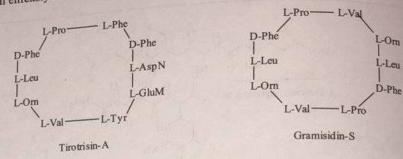
Qramisidin-A,B,C
Tirotrisin qrupuna bənzər quruluşda olan qramisidin-S-dən fərqli olaraq, homomer-açıq quruluşlu antibiotikdir. Molekulyar kütləsi 1000 mol/qr-dır. 15 amin turşudan təşkil olunmuşdur. N-Terminalda 2-hidroksietil, C-terminalda formil qrupu birləşmişdir. Bəzi qramisidinlərdə birinci amin turşu L-valinin əvəzinə L-izoleysindir.
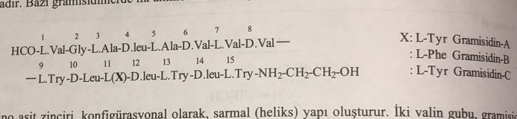
D və L turşu zənciri konfiqurasional olaraq sarmaşıq (Helix) quruluşunu əmələ gətirir. İki valin qrupu saxlayan qramisidin molekulu bakteriyal hüceyrə membranındakı dəliklərdə bir kanal əmələ gətirərək sitoplazmanın boşalmasını təmin edir və beləliklə bakterisid təsir ortaya çıxır.
Vankomisin, taykoplanin və ristosetin
Tsiklik heteromer və heterodet quruluşlu antibiotiklərdir. Xüsusilə aromatik amin turşular üzərindən birləşərək tsiklik quruluşu əmələ gətirirlər. Plazma membranından asılı olaraq əmələ gələn murein sintezində proteoqlikan zəncirindəki altqrupların birləşməsini inhibə edərək antibakteriyal təsir göstərir. Molekulundakı fenol qrupları üzərində şəkərlər birləşmişdir, buna görə də qlikopeptid antibiotiklər qrupuna daxildir. Vankomisin Streptomyces orientalis, taykoplanin Actinoplanes teichomyceticus, ristosetin Nocardia lurida kulturasından əldə edilir.
Vankomisin molekulunda ilk şəkər β-D-qlukoza olub, ikinci vəziyyətə vankozamin birləşmişdir. Vankozaminin dördüncü vəziyyətindəki hidroksil qrupu ekvatorial olub, buna 4-epivankozamin deyilir. Vankomisinində çox az miqdarda epivankomisin qarışığı olur.
Təsir spektrləri olduqca genişdir. Həm aerob həm də anaerob qram(+) bakteriyalara qarşı fəaldır. Xüsusilə stafilokok, enterokok və Lostridium difficil-ə qarşı bakterisid təsir göstərirlər. Metisillinə rezistent stafilokok ştamlarının törətdiyi infeksiyalar zamanı istifadə edilirlər.
Oral istifadədə qlikopeptid quruluşuna görə sorulmaları zəif gedir. Buna görə də parenteral istifadə edilirlər. Vankomisinin yarımparçalanma müddəti yeddi saat, taykoplanin də isə 70 saatdır. Orqanizmdən əsasən sidik vasitəsilə xaric olunurlar. Dozadan asılı olaraq ototoksik təsir göstərirlər.
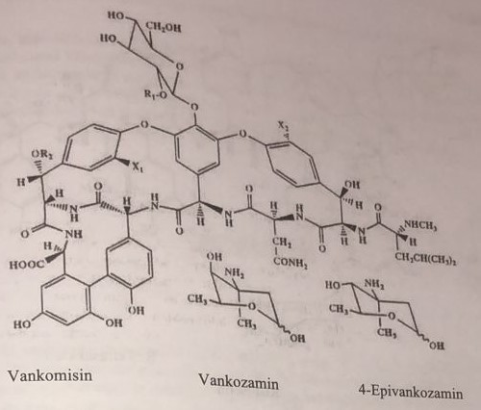
Taykoplanin molekulunda peptid aqlikona üç fərqli nöqtədən ikisi aminoşəkər , digəri isə β-D-mannoza olmaqla üç şəkər birləşir. Buna görə də bu antibiotiklərə peptid aminoqlikozidlər də deyilir.
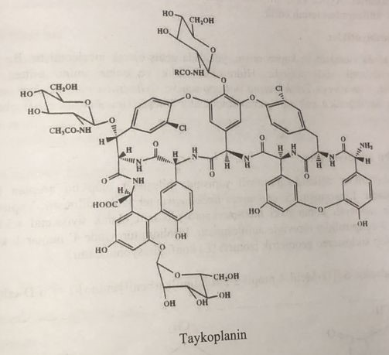
Ristosetin molekulunda peptid aqlikona taykoplanindən fərqli olaraq 2-O-α-(2-O-α-D-arabinozil-D-mannozil)-6-O-α-(L-ramnozil)-β-D-qlukoza tetrasaxaridi birləşmişdir. Fəal proliferasiyalı qram(+) bakteriyalara qarşı olduqca fəaldır. Hüceyrə divarının sintezində D-alanin-D-alaninə təsir göstərərək transpeptidazanı inhibə edirlər. Təsirləri β-laktam antibiotiklərin təsir mexanizminə bənzəyir.
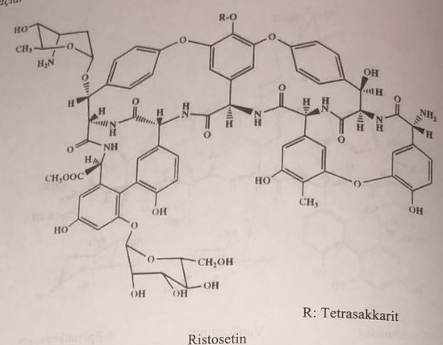
Β-laktam antibiotikləri birbaşa fermentə birləşərək təsir göstərir. Bu birləşmələr isə özünü bu fermentin substratı kimi aparır. Parenteral preparatları geniş spektrli antibiotiklər olduğu üçün bu birləşmələr ağır infeksiyalar zamanı təyin edilir. Qlikopeptidlər oral istifadə zamanı qeyri-fəal birləşmələrdir.
Digər tsiklik peptid antibiotiklər
Homomer-homodet quruluşda olan viomisin və kapreomisin yuxarıda geniş şəkildə izah edilmişdir. Bu qrup içərisində bəhs edilməyən mühim bir peptid antibiotiki siklosporindir. Hidrofob tsikl və 11 amin turşudan təşkil olunmuş bir peptiddir. Tolipocladium inflatum, Gams və Trichoderma polysporum və Cylindrocarpon lucidum booth kulturasından əldə edilmişdir. Antibakteriyal xüsusiyyətindən əlavə immunomodulyator təsirli preparatdır.
Linkozamid qrupu antibiotiklər
Linkozamid qrupu antibiotiklər asilaminopiranozid quruluşlu birləşmələrdir. Bu qrupun nümayəndələri linkomisin və klindomisindir. Linkomisin Streptomyces lincolnensis kultyurasında təcrid edilmişdir. Quruluşunda 8 karbonlu bir şəkər saxlayır. Birinci vəziyyətdə metilmerkapto qlikozidi olaraq tioasetal şəklindədir. Altıncı vəziyyətdəki amin qrupu 3-asilpirolidin törəmələri ilə amidləşdirilmişdir. Pirolidin törəməsinin dördüncü vəziyyətindəki propil qrupu trans vəziyyətdədir. Tsiklostereo həndəsi izomeri (E) konfiqurasiyadadır.
Linkomisin: metil 6,8-dideoksi-6-[(1-metil-4-propilprolil) amino]-1-tioktopiranozid
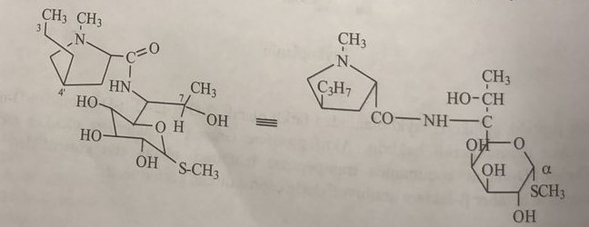
Klindamisin: Metil-7-xloro-6,7,8-trideoksi-6-(1-metil-trans-4-propil-L-2-pirrolidinkarboksamido)-1-tio-L-treo-α-D-qalaktooktopiranozid
Klindamisin sintezi üçün başlanğıc maddə kimi linkomisin istifadə edilir. Linkomisin trifenilfosfat mühitində asetonitril həlledicisində xlor qazı ilə qarşılıqlı təsirdə olaraq yeddinci vəziyyətdəki ikili spirt hidroksili xlorlaşma reaksiyasına daxil olaraq klindamisini verir. Onun üçün bu birləşmə yarımsintetik likozamid qrupu antibiotikdir. Lakin bu hallogenləşmə reaksiyası molekulun stereokimyasında bir inversiya ilə baş verir və birləşmə (7S) konfiqurasiyasına çevrilir. Bu konfiqurasiyadakı dəyişiklik birləşmənin fəallığını 4-5 dəfə artırır. Bu reaksiya molekulun yeddinci vəziyyətində baş verir və səciyəvidir.
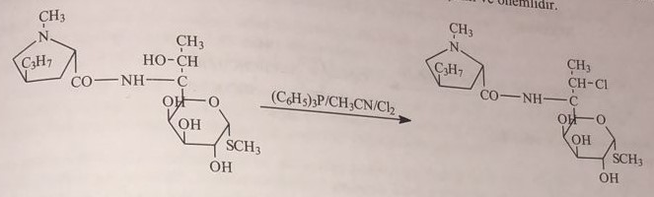
Bu qrupun hər iki nümayəndəsi xlorid duzu şəklində parenteral yolla istifadə edilir. Oral biomənimsənilmələri də olduqca yaxşıdır. Klindamisin əsasi , linkomisin isə lipofil xassəlidir. Plazmada yarımparçalanma müddətləri klindamisində 2-3 saat, linkomisində 5 saat təşkil edir. Eyni zamanda qida maddələri ilə də qarşılıqlı təsirdə olurlar. Yemək zamanı qəbul edilən klindamisin daha yüksək plazma konsentrasiyasına çatır. Qram(+) bakteriyalara fəal olmalarından əlavə, mikoplazmalara qarşı da təsirlidirlər. Linkomisin və klindamisin bakteriyal zülal sintezinə təsir göstərirlər. Qram(+) bakteriyaların 50S-ribosomlarına təsir göstərirlər. Qram(-) bakteriyalara təsir göstərmirlər. N-demetilləşmə və oksidləşmə reaksiyaları ilə əmələ gəlmiş faza-1 metaboliti sulfoksid quruluşundadır.
Xloramfenikol və törəmələri
Xloramfenikol 1947-ci ildə streptomyces venezuelae kulturasından əldə edilir. Halhazırda sintez yolu ilə əldə edilir. Olduqca geniş spektrli antibiotiklərdir. Bu qrupdakı digər nümayəndələr tiamfenikol və azidamfenikoldur. 1949-cu ildə Parke-Davis təbii xloramfenikolu qələvi hidroliz etmişdir və fenilpropanolamindəki amin qrupunun dixloroasetat turşusu ilə asillənmiş olduğunu müəyyən etmişdir. Peryodat turşusu ilə oksidləşmə ilə 4-nitrobenzaldehid əmələ gəlmişdir. Propanolamindəki karbonlardan ikisinin assimmetrik olub, konfiqurasiyalarının (1R,2R) olduğu və qonşu iki assimmetrik atomlara görə D-treo şəklində olması müəyyən edilmişdir.
Xloramfenikol: (1R,2R)D-threo-2,2-dixloro-N-[2-hidroksi-1-(hidroksimetil)-2-(4-nitrofenil)etil]asetamid
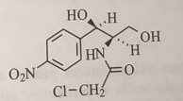
Xloramfenikol iki metodla əldə edilir.
1)Parke-Davis metodu
2)Boehringen-Mannheim metodu
Parke-Davis metodu
Bu metoda 4-nitroasetafenon metodu da deyilir. 4-nitoasetafenon öncə bromlaşdırılır, sonar urotropinlə 3-amino-4-nitroasetafenon əldə edilir. Amin qrupunun asetilləşdirilərək qorunmasının ardından formaldehidlə hidroksimetilləşməsi və asetil qrupunun hidrolizi nəticəsində əmələ gələn aralıq məhsul D-kamforasulfon turşusu ilə işlənib, diastereoizomeri əldə edilərək optik ayrılması aparılır. Nəticədə metil dixloroasetat ilə reaksiya aparılaraq xloramfenikol əldə edilir.
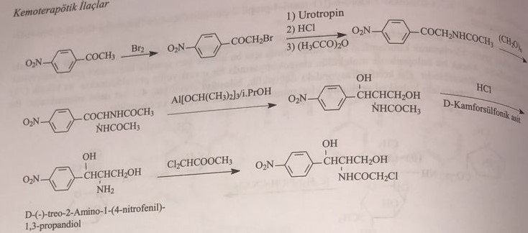
Boehringer-Mannheim metodu
Buna sinnamil spirti metodu da deyilir. Öncə sinnamil spirit bromlaşaraq 2-bromo-1-fenil-1,3-propandiol əldə edilir. Sonra seton ilə 5-bromo-2,2-dimetil-4-fenil-1,3-dioksan hazırlanaraq ammonyakın iştirakı ilə beşinci vəziyyətə amin qrupu birləşdirilir. D-tartarat turşusu ilə stereoizomerlərə ayrılaraq D-(-)-treo-5-amino-2,2-dimetil-4-fenil-1,3-dioksan əldə edilir. Etil dixloroasetat ilə amin qrupu asillənir və nitrat turşusu ilə p-nitrofenil törəməsi hazırlanır, izopropiliden qrupu qoparılaraq xloramfenikol əldə edilir.
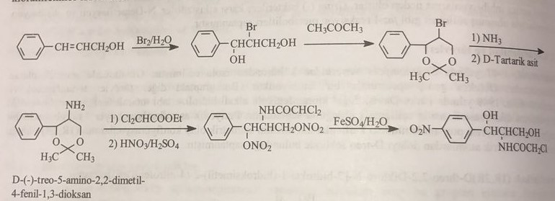
Xloramfenikol bir sıra bakterial infeksiyaların müalicəsi üçün istifadə edilən antibiotikdir. Buraya konyuktiviti müalicə etmək üçün göz məlhəmi kimi istifadə də daxildir. Meningit, taun, vəba və tif xəstəliyini zamanı oral və ya venadaxili inyeksiya şəklində təyin edilir. Müalicə zamanı həm dərmanın qan səviyyəsini, həm də qan hüceyrələrinin səviyyəsini hər gün izləmək tövsiyə olunur. Ümumi yan təsirlərə sümük iliyinin depresiyası, ürəkbulanma və ishal daxildir. Sümük iliyinin supressiyası ölümlə nəticələnə bilər. Müalicə müddəti yan təsirlərin riskini azaltmaq üçün mümkün qədər qısa olmalıdır. Qaraciyər və ya böyrək problemləri olan insanlarda daha aşağı dozalara ehtiyac duyulur. Körpə uşaqlarda boz körpə sindromu kimi tanınan vəziyyət mədə şişməsi və aşağı qan təzyiqi ilə nəticələnə bilər. Hamiləliyin sonuna doğru və laktasiya zamanı preparatın istifadəsi adətən tövsiyə edilmir. Xloramfenikol adətən protein sintezini dayandıraraq təsir göstərən geniş spektrli antibiotikdir. Xloramfenikol 1947-ci ildə Streptomyces venesuelae-dən təcrid edildikdən sonra kəşf edilmişdir. Onun kimyəvi quruluşu müəyyən edilmiş və ilk dəfə 1949-cu ildə sintez edilmişdir. O, Ümumdünya Səhiyyə Təşkilatının Əsas Dərmanlar Siyahısına daxil edilmişdir.
Tiamfenikol: (1R,2R)D-(+)-treo-2,2-dixloro-N-[2-hidroksi-1-(hidroksimetil)-2-(4-metilsulfonilfenil)etil]asetamid
Birləşmənin sintezi aşağıda göstərilmişdir:
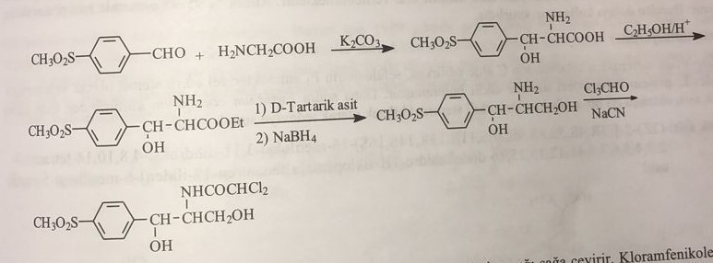
Sintetik olaraq əldə edilmiş xloramfenikol bənzəri birləşmədir. Polyarizə olunmuş işıq müstəvisini sağa fırladır. Xloramfenikol ilə müqayisədə suda daha yaxşı həll olur. Plazma züllalarına birləşməsi 10% təşkil edir. Əsasən sidik vasitəsi ilə orqanizmdən xaric olunur. Qram(-) bakteriyaların səbəb olduğu sidik sistemi infeksiyalarının müalicəsində istifadə edilir.
Azidamfenikol
Birləşmənin sintezi aşağıdakı kimidir:
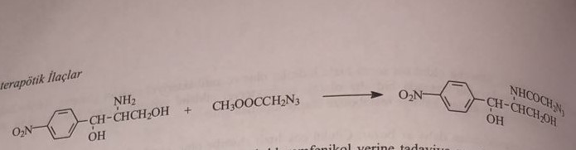
1960-cı ildə Bayer şirkəti tərəfindən sintez edilmişdir. Azidamfenikol xloramfenikolun səbəb olduğu sümük iliyi depresiyasının aradan qaldırılması üçün istifadə edilir.
Müxtəlif quruluşlu antibiotiklər
Bu qrup içərisindəki ən önəmli birləşmələr novobiozin, streoid antibiotiklər, muspirosin, fosfomisin, sikloserindir.
Novobiazin
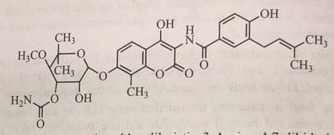
Albamisin və ya katomisin kimi də tanınan Novobiozin, Streptomyces niveus tərəfindən sintez edilən, aminokumarin antibiotikidir. Digər aminokumarin antibiotiklərinə xlorobiosin və kumermisin A1 daxildir. Novobiozin ilk dəfə 1950-ci illərin ortalarında kəşf edilmişdir. Staphylococcus epidermidis-ə qarşı aktivdir. Novobiozin 1960-cı illərdə Albamycin (Upjohn) ticarət adı ilə klinik istifadə üçün lisenziya almışdır. Onun effektivliyi preklinik və klinik tədqiqatlarda sübut edilmişdir. Novobiozin infeksiyon xəstəliklərin müalicəsində istifadə edilən effektiv antistafilokokal birləşmədir.
Streoid antibiotiklər
Sefalosporium növlərindən sefalosporin C ilə birlikdə sefalosporin P₁ də təcrid edilmişdir. Sefalosporin P₁-in steroid quruluşlu bir antibakteriyal maddə olduğu müəyyən edilmişdir. Daha sonra Fusidium coccineum kulturasından əldə edilən fuzidin turşusu olduqca fəal antibakteriyal birləşmədir.
Fuzidin turşusu
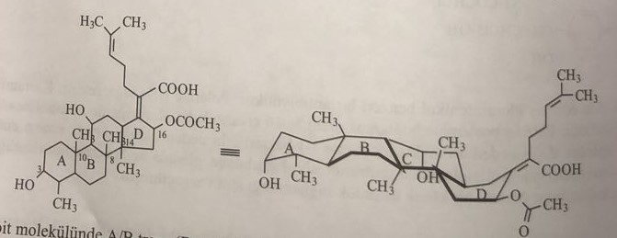
Normal bir steroid molekulunda A/B trans (B anti) B/C trans (C anti), C/D trans rabitəlidir. Fuzidin turşusunda isə steroid quruluşu A/B trans, (B sin), B/C trans (C anti), C/D trans rabitəlidir. Səkkizinci vəziyyətdəki metilen qrupu ilə dördüncü vəziyyətdəki metilen qrupu anti konfiqurasiyada olub, B halqası qayıq konfiqurasiyadadır.
Fuzidin turşusu penisilin allergiyası olan xəstələrdə istifadə edilir. Zülal biosintezinin inhibitoru olaraq təsir göstərir.
Mupirosin: Trans-psodomon turşusu
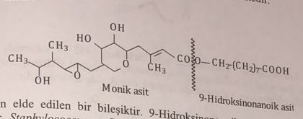
Pseudomonas flurescens kulturasından əldə edilir. 9-Hidroksinonanoy turşusu və mon turşusundan əmələ gəlmiş esterdir. Stafilokok və streptokoklara qarşı fəaldır. İzoleysin-t-RNT sintetaza fermentinin kompetativ inhibitoru olaraq təsir göstərir və bakteriyal zülal sintezini inhibə edir. Xüsusilə dermal infeksiyalarda istifadə edilir. Sistem təsirindən çox yerli təsirli preparat kimi tibb təcrübəsində istifadə olunur.
Fosfomisin:(-) (1R,2S) (1,2-Epoksipropil)fosfat turşusu
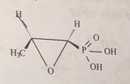
Streptomyces fradie və Streptomyces virido-chromogenes kulturasından əldə edilmiş ikincili metabolitdir. Aktiv transport ilə hüceyrəyə daxil olur. Geniş spektrli antibiotikdir. Peptidoqlikan biosintezini inhibə edir və bakteriyanın hüceyrə divarının əmələ gəlməsinə mane olur. Fosfomisin fosfoüzüm turşusunun enolunun antimetabolitidir. Piruvil transferazanın inaktivləşməsi ilə bakteriyada N-asetilqlukozaminin fosfoenolpiruvat ilə N-asetilmuram turşusuna katalizlənməsinin qarşısını alır. Oral biomənimsənilməsi yaxşı deyil. Natrium duzu şəklində istifadə edilir.
Fosfomisin sintezi aşağıdakı kimidir:
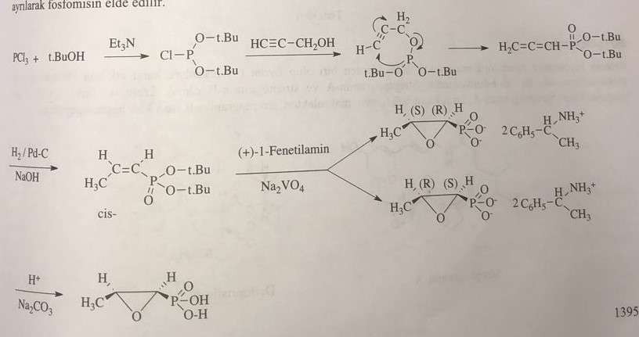
D-Sikloserin: D-4-Amino-3-izoksazolidinon
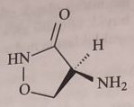
Streptomyces garyphalus, S. Orchidaceus və S. Lavendulae kimi kulturalardan 1952-1954-cü illərdə təcrid edilmişdir. Sintetik olaraq əldə edilir.
Preparatın sintezi aşağıdakı kimidir:
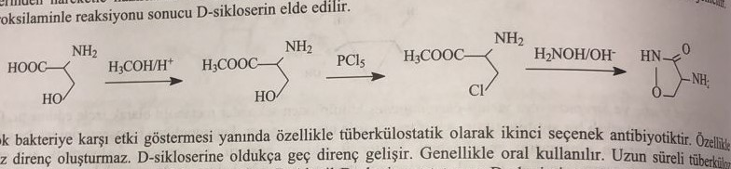
Streptoqramin
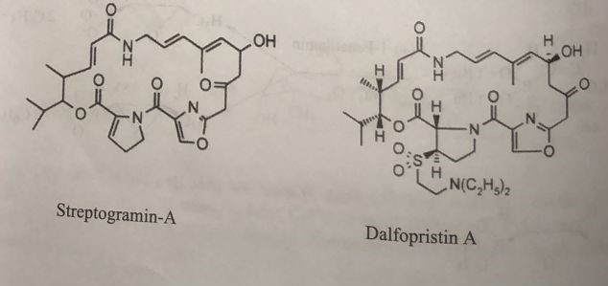
Zülal sintezinin inhibitoru olaraq Qram(+) bakteriyaların törətdiyi infeksiyon xəstəliklərin müalicəsində istifadə edilir. Streptoqramin A və streptoqramin B olmaqla iki fərqli tsiklik quruluşdan təşkil edilmişdir. Streptoqramin A bir çox ikiqat rabitədən təşkil olunmuş makrolakton, streptoqramin B isə tsiklik heksadipeptiddir. Suda yaxşı həll olmadığı üçün parenteral olaraq istifadə edilə biləcək törəmələr sintez olunmuşdur. Streptoqramin A törəmələrinə dalfopristin, streptoqramin B törəmələrinə isə kuinupristin aiddir.
